Міністерство освіти і науки України

НАЦІОНАЛЬНИЙ УНІВЕРСИТЕТ «ЛЬВІВСЬКА ПОЛІТЕХНІКА»

Інститут комп'ютерних технологій, автоматики та метрології

Кафедра ЕОМ



**Звіт**

**До лабораторної роботи №4**

# З дисципліни: «Кросплатформні засоби програмування»

На тему «Виключення»

# Варіант №17

Виконав: ст. гр. КІ-305

Легкобит Н.В

Прийняв:

Олексів М.В

Львів – 2023

**Мета:** оволодіти навиками використання механізму виключень при написанні програм мовою Java.

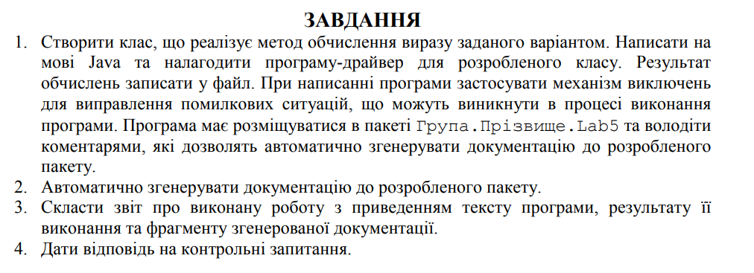



**Виконання:**

**Лістинг програми:**

import static java.lang.Math.*sin*;  
  
*/**  
 * Class Calculation  
 *  
 \** ***@author*** *\** ***@version*** *1.0  
 * Клас для прорахування прикладу  
 */*public class Calculation  
{  
 */**  
 * Method Calculate  
 \** ***@param*** *x  
 \** ***@return*** *y  
 * Метод, який рахує  
 */* public double Calculate(int x)  
 {  
 double y = 0, rad;  
 rad = x * Math.*PI* / 180.0;  
 try  
 {  
 if (x == 0 || rad == Math.*PI* / 2 || rad == 3*Math.*PI* / 2) // Якщо х є нулем, кидаємо помилку, бо на нуль ділити не можна. Також кидаємо полику, якщо для такого значення х неіснує тангенса  
 {  
 throw new ArithmeticException();  
 }  
 y = (x - 4) / *sin*(3*x - 1); // Тут вже цілий приклад  
 if (y==Double.*NEGATIVE_INFINITY* || y==Double.*POSITIVE_INFINITY*) // кидаємо помилку, якщо результат є нескінченність  
 {  
 throw new ArithmeticException();  
 }  
 }  
 catch (ArithmeticException e) // Ловим помилки і виводим причину помилки  
 {  
 if (rad == Math.*PI* / 2 || rad == 3*Math.*PI* / 2)  
 {  
 throw new MyException("Exception reason: Illegal value of X for tangent calculation");  
 }  
 if (x == 0)  
 {  
 throw new MyException("Exception reason: 3*x - 1 = 0");  
 }  
 }  
 return y;  
 }  
}

import java.io.File;  
import java.io.FileNotFoundException;  
import java.io.PrintWriter;  
import java.util.Scanner;  
  
*/**  
 *  
 \** ***@version*** *1.0  
 \** ***@author*** *\*/*public class Main  
{  
 public static void main(String[] args)  
 {  
 PrintWriter fout = null;  
 try  
 {  
 System.*out*.print("Enter file name: ");  
 Scanner in = new Scanner(System.*in*); // просимо користувача ввести назву файлу, у котрий записати результат  
 String fName = in.nextLine();  
 fout = new PrintWriter(new File(fName)); // Відкриваєм файл для запису  
  
 Calculation calculation = new Calculation();  
 System.*out*.print("Enter X: "); //Просимо користувача ввести число  
 var x = calculation.Calculate(in.nextInt()); // проводим обрахунок  
 fout.print(x); // записуєм результат у файл  
 System.*out*.println("Result: " + x);  
 }  
 catch (MyException ex) // Ловимо помилки  
 {  
 System.*out*.println(ex.getMessage());  
 }  
 catch (FileNotFoundException e)  
 {  
 System.*out*.print("Exception reason: Perhaps wrong file path \n" + e.getMessage());  
 }  
 finally // закриваємо файл  
 {  
 fout.flush();  
 fout.close();  
 }  
 }  
}

*/**  
 * MyException class. Extends ArithmeticException  
 */*public class MyException extends ArithmeticException  
{  
 public MyException()  
 {  
 }  
  
 public MyException(String s)  
 {  
 super(s);  
 }  
}

**Результати:**

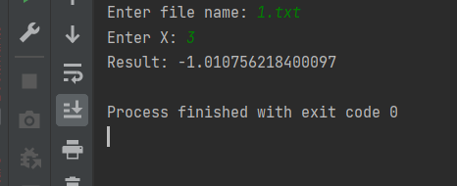

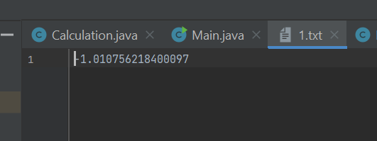

**Висновок:** оволодів навиками використання механізму виключень при написанні програм мовою Java.